GL03

DOKUMEN UJI PERANGKAT LUNAK

Monitoring Business

untuk:
Sistem Monitoring Business

Dipersiapkan oleh:
Firdausi Nuzula Zamzami - 1301170004
Intan Maharani - 1301174105
Budi Nugroho - 1301174220
Satria Amien Tho’at - 1301170396
Fery Ardiansyah - 1301174139
Prodi Teknik Informatika - Universitas Telkom

 | Prodi Teknik Informatika  Universitas Telkom | Nomor Dokumen |  | Halaman
 | Prodi Teknik Informatika  Universitas Telkom | DUPL-Monitoring Business |  | <#>/<jml #
 | Prodi Teknik Informatika  Universitas Telkom | Revisi | <nomor revisi> | Tgl: 30-10-2019
Daftar Isi
Daftar Isi
1 Pendahuluan 4
1.1 Tujuan Pembuatan Dokumen 4
1.2 Ruang Lingkup Pengujian 4
1.3 Referensi 4
1.4 Overview Sistem & Fitur Utamanya 4
1.5 Overview Pengujian 5
1.5.1 Perangkat Keras Pengujian 5
1.5.2 Sumber Daya Manusia 5
1.5.3 Perangkat Lunak Pengujian 5
1.5.4 Material Pengujian 5
1.5.5 Strategi dan Metode Pengujian 7
1.5.6 Jadwal Pengujian 7
2 Pelaksanaan Pengujian 8
2.1 Pengujian UNIT 8
2.1.1 Pengujian White Box Method 8
2.1.2 Pengujian Class dengan JUnit/PhPUnit 10
2.2 Pengujian USE CASE 13
2.2.1 Pengujian DUPL-01 Login User 13
2.2.2 Pengujian DUPL-02 Registrasi User 14
2.2.3 Pengujian DUPL-03 Memasukkan Data Keuangan ke Sistem 16
2.2.4 Pengujian DUPL-04 Kelola Data Owner 16
2.2.5 Pengujian DUPL-05 Kelola Data Cabang 17
2.2.6 Pengujian DUPL-06 Kelola Arus Kas 18
2.2.7 Pengujian DUPL-07 Lihat Hasil 19
2.3 USER ACCEPTANCE TEST 19
2.4 Kesimpulan Pengujian 20
3 Lampiran 21
3.1 Pengujian OOMetric 21
3.1.1 Class Registrasi Controller 21
3.1.2 Class Input Data Keuangan Controller 21
3.1.3 Class Kelola Arus Kas Controller 21
3.1.4 Class Kelola Data Cabang Controller 21
3.1.5 Class Kelola Data Owner Controller 22
3.1.6 Class Landing Cabang Controller 22
3.1.7 Class Landing Controller 22
3.1.8 Class Landing Owner Controller 22
3.1.9 Class Lihat Hasil Controller 22
3.1.10 Class Arus kas 22
3.1.11 Class Cabang 22
3.1.12 Class Keuangan 22
3.1.13 Class Laba Rugi 22
3.1.14 Class Owner 23

Daftar Gambar
GAMBAR 1. Code Method parsingDataKeuangan. 9
GAMBAR 2. Flowgraph parsingDataKeuangan. 9
GAMBAR 3. Data Uji Path yang Benar. 10
GAMBAR 4. Data Uji Path yang Salah. 10
GAMBAR 5. Data Uji Path Salah. 10
GAMBAR 6. Screenshot Data Uji yang Benar. 10
GAMBAR 7. Screenshot Data Uji yang Benar 2. 10
GAMBAR 8. Screenshot Data Uji yang Salah. 11
GAMBAR 9. Code Implementasi Junit Testing Registrasi. 12
GAMBAR 10. Code percobaan pada data yang benar pada use case registrasi. 13
GAMBAR 11. Code percobaan pada data yang salah di use case registrasi. 13
GAMBAR 12. Screenshot pada data yang benar pada use case registrasi. 14
GAMBAR 13. Screenshot bila ada data yang salah pada use case registrasi. 14

Daftar Tabel
Table 1. Material Pengujian. 6
Table 2. Jadwal Pengujian. 8
Table 3. Pengujian Class Registrasi 11
Table 4. Pengujian Login User pada data normal. 14
Table 5. Pengujian Login User pada data salah. 15
Table 6. Pengujian Registrasi User pada data normal. 16
Table 7. Pengujian Registrasi User pada data salah. 16
Table 8. Uji Memasukkan Data Keuangan ke Sistem pada data normal. 17
Table 9. Pengujian Pendaftaran User Baru pada data salah. 17
Table 10. Uji Kelola Data Owner pada data owner. 17
Table 11. Pengujian Kelola Data Owner pada data salah. 18
Table 12. Pengujian Kelola Data Cabang pada data normal. 18
Table 13. Pengujian Kelola Data Cabang pada data salah. 18
Table 14. Pengujian Kelola Arus Kas pada data normal. 19
Table 15. Pengujian Kelola Arus Kas pada data salah. 19
Table 16. Pengujian Lihat Hasil pada data normal. 20

Daftar Lampiran
3 Lampiran 22
3.1 Pengujian OOMetric 22
3.1.1 Class Registrasi Controller 22
3.1.2 Class Input Data Keuangan Controller 22
3.1.3 Class Kelola Arus Kas Controller 22
3.1.4 Class Kelola Data Cabang Controller 22
3.1.5 Class Kelola Data Owner Controller 22
3.1.6 Class Landing Cabang Controller 23
3.1.7 Class Landing Controller 23
3.1.8 Class Landing Owner Controller 23
3.1.9 Class Lihat Hasil Controller 23
3.1.10 Class Arus kas 23
3.1.11 Class Cabang 23
3.1.12 Class Keuangan 23
3.1.13 Class Laba Rugi 23
3.1.14 Class Owner 23

Pendahuluan

Tujuan Pembuatan Dokumen
Dokumen ini digunakan sebagai panduan untuk melakukan pengujian perangkat lunak “Monitoring Business”. Dokumen ini digunakan oleh pengembang untuk melihat kemampuan dari perangkat lunak sebagai acuan untuk melihat kemampuan dari program yang telah dirancang agar sesuai dengan keinginan dari User. Pembuatan dokumen ini ditujukan untuk menguji perangkat lunak “Monitoring Business” yang merupakan bagian dari tugas mata kuliah IMPAL (Implementasi Perancangan Perangkat Lunak).

Ruang Lingkup Pengujian
Ruang lingkup pengujian perangkat lunak ini meliputi perangkat lunak pengujian, perangkat keras pengujian, material pengujian, sumber daya manusia, metode pengujian, tujuan pengujian, rencana pengujian, pelaksana pengujian, dan kesimpulan pengujian.

Referensi
Berikut adalah referensi yang digunakan dalam membuat dokumen DPPL ini:
- GL01 - SPESIFIKASI KEBUTUHAN PERANGKAT LUNAK, Monitoring Business.
- GL02 – DOKUMEN PERANCANGAN PERANGKAT LUNAK, Monitoring Business.
- GL03 – Template DUPL, S1 Teknik Informatika Universitas Telkom

Overview Sistem & Fitur Utamanya
Perangkat lunak “Monitoring Business” merupakan perangkat lunak yang akan diuji. Perangkat lunak ini berbasis WebApp yang dapat digunakan untuk mempermudah proses monitoring bisnis antara owner dengan cabang melalui media internet yang dapat digunakan oleh berbagai kalangan. Dalam pembuatan perangkat lunak ini, digunakan beberapa aplikasi dalam pembuatannya yaitu Code Igniter sebagai pembuatan object oriented, dan XAMPP sebagai localhost dan database. Aplikasi ini bergantung dengan server yang nantinya akan merespon interaksi dari konsumen karena segala data yang dipakai disimpan dalam database yang diatur oleh server. Aplikasi ini juga bergantung pada koneksi intranet yang akan menghubungkan antar perangkat.

Overview Pengujian

Perangkat Keras Pengujian
Perangkat keras yang diperlukan untuk menguji aplikasi Sistem Monitoring Business ini adalah :
Set Komputer dengan spesifikasi :
  - Processor : Intel® Core I3-4160 Processor 3.60GHz
  - RAM : 4.00 GB
  - Tipe Sistem : 64-bit Operating System
  - Harddisk : Minimal 1TB

Sumber Daya Manusia
Sumber Daya Manusia (SDM) yang akan menggunakan aplikasi ini terutama adalah sebagai berikut:
- Memiliki pemahaman tentang antarmuka komputer.
- Memiliki pemahaman tentang internet dan penggunaan search engine.
- Memiliki pemahaman mengenai konfigurasi server (untuk administrator).
- Konsep sistem keseluruhan dari perangkat lunak Sistem Informasi Monitoring Business.
- Konsep pemahaman Code Igniter.

Perangkat Lunak Pengujian
Pembangunan dan penggunaan Aplikasi Web “Book For Life” membutuhkan beberapa perangkat lunak agar Perangkat Lunak ini (Book For Life) dapat diujikan dengan baik. Adapun beberapa perangkat lunak untuk implementasi Aplikasi, yaitu :
  - Sistem Operasi : Windows 10
  - Bahasa Pemrograman : Code Igniter
  - Database dan Development Tools : SQL
  - Design Tool : Draw.io dan IBM RSA

Material Pengujian
Table 1. Material Pengujian.
User | Modul yang diuji | Keterangan
Owner | Registrasi | Mendaftarkan identitas diri dan bisnisnya dengan beberapa cabangnya agar dapat menggunakan sistem Monitoring Business
Owner | Login | Login sebagai Owner agar masuk kedalam sistem dengan hak akses berupa home, CRUD (Create, Read, Update, Delete) data cabang, data owner, dan data arus kas.
Owner | Kelola Arus Kas | Pada menu Arus Kas ini dapat mengedit data keuangan yang didapat dari cabang dan memasukkan saran untuk setiap cabangnya berdasarkan data arus kas dari cabang setiap bulannya dan perhitungan laba rugi yang didapat dari sistem
Owner | CRUD data Owner, data Cabang dan data arus kas. | Pada menu ini Owner dapat CRUD(membuat, melihat, mengupdate, dan menghapus) data arus kas, data Cabang dan data Owner.
Owner | Logout | Digunakan Owner untuk dapat keluar dari home.
Cabang | Register | Mendaftarkan indentitas diri sesuai cabang yang sudah didaftarkan oleh Owner untuk dapat mengakses sistem.
Cabang | Login | Login sebagai Cabang agar masuk kedalam sistem dengan hak akses berupa home, CRUD(membuat, melihat, mengupdate, dan menghapus) data Cabang yang telah didaftarkan oleh Owner, dan input data keuangan.
Cabang | CRUD data Cabang | Pada menu ini Cabang dapat CRUD(membuat,melihat,mengupdate, dan menghapus) data Cabang.
Cabang | Input Data Keuangan | Pada menu ini Cabang dapat menginputan data keuangan ke sistem setiap bulannya.
Cabang | Logout | Digunakan untuk Cabang agar dapat keluar dari menu home penjual

Strategi dan Metode Pengujian
Pengujian Whitebox Testing merupakan pengujian yang didasarkan pada pengecekan terhadap detail perancangan, menggunakan struktur control dari desain program secara procedural untuk membagi pengujian ke dalam beberapa kasus pengujian.
Pengujian Black Box Testing merupakan pengujian yang berfokus pada spesifikasi fungsional dari perangkat lunak, tester dapat mendefinisikan kumpulan kondisi input dan melakukan pengetesan pada spesifikasi fungsional program. Dengan kata lain pada pengujian Black Box dilakukan dengan hanya mengamati hasil eksekusi melalui data uji dan memeriksa fungsional dari perangkat lunak.
Pengujian Autotesting merupakan metode pengujian software dengan tujuan untuk membandingkan antara “output yang diprediksikan” dengan “output yang dihasilkan” oleh sistem.
Pengujian OO Metrik Testing merupakan metode pengujian software untuk mengembangkan sebuah aplikasi yang cenderung berbeda karena memperhatikan Line of Code, method dari setiap kelas dan variable dari setiap kelas.

Jadwal Pengujian
Table 2. Jadwal Pengujian.
Use Case | PIC | Jadwal pengujian
Login User (Owner,Cabang) | DUPL-01 | 30-10-2019
Registrasi User(Owner,Cabang) | DUPL-02 | 31-10-2019
Memasukkan data keuangan ke sistem | DUPL-03 | 31-10-2019
Kelola data Owner | DUPL-04 | 1-12-2019
Kelola data Cabang | DUPL-05 | 1-12-2019
Kelola Arus Kas | DUPL-06 | 13-11-2019
Lihat Hasil | DUPL-07 | 26-11-2019

Pelaksanaan Pengujian

Melakukan pengujian Whitebox Testing, Blackbox Testing, Autotesting, OO Metrik Testing pada sistem informasi Monitoring Business untuk menguji seberapa berhasilnya setiap use case yang telah dibuat dengan kebutuhan user.

Pengujian UNIT

Pengujian White Box Method
Method parsingDataKeuangan
- Algoritma
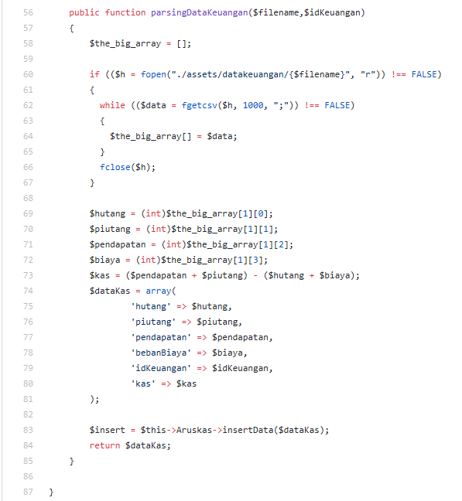
GAMBAR 1. Code Method parsingDataKeuangan.
- Flowgraph
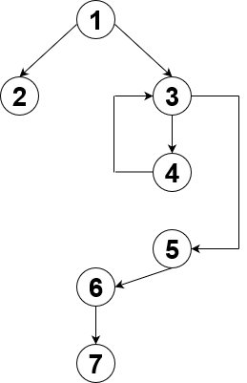
GAMBAR 2. Flowgraph parsingDataKeuangan.
- Cyclomatic Complexity
V(G) = (Edge – Node) + 2
= (7-7)+2 = 2 path
- Path
Path 1 = 1-2
Path 2 = 1-3-4-3-5-6-7
- Data uji setiap path
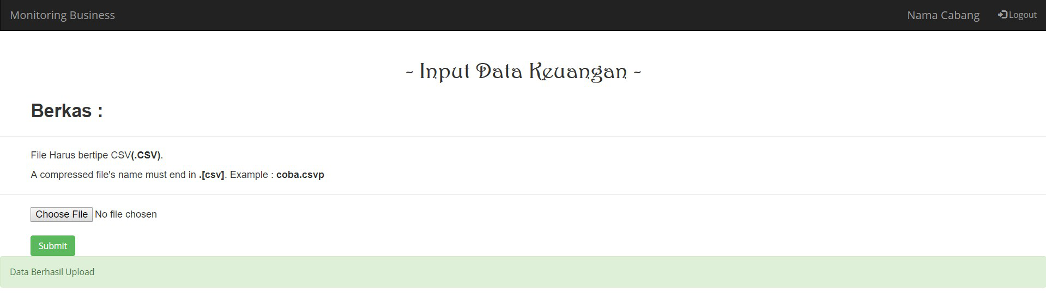
GAMBAR 3. Data Uji Path yang Benar.
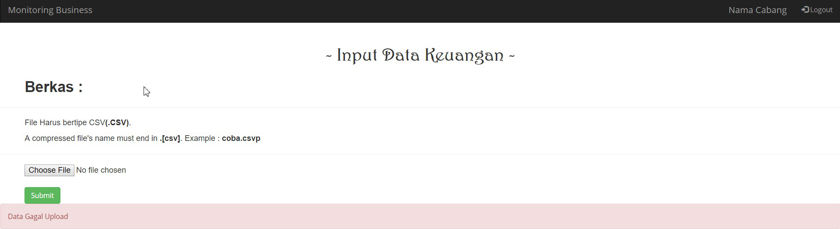
GAMBAR 4. Data Uji Path yang Salah.

GAMBAR 5. Data Uji Path Salah.
- Screenshot hasil uji
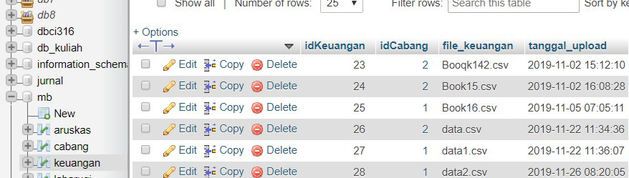
GAMBAR 6. Screenshot Data Uji yang Benar.
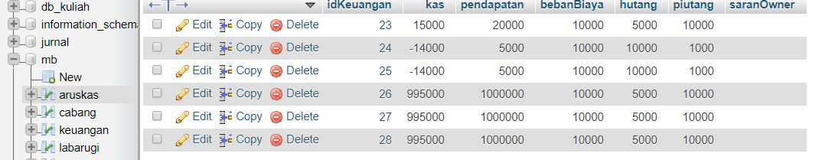
GAMBAR 7. Screenshot Data Uji yang Benar 2.
GAMBAR 8. Screenshot Data Uji yang Salah.

Pengujian Class dengan JUnit/PhPUnit

Jelaskan di sini contoh pengujian sebuah class.
Setiap methodnya perlu diuji, dengan data uji yang membuat VALID atau yang membuat FAIL.

Table 3. Pengujian Class Registrasi
CLASS | Method |  | Kasus dan Hasil Uji (Data normal)
CLASS | Method | Data Masukan | Yang diharapkan | Pengamatan* |  | Kesimpulan
Registrasi | Registrasi()  KlikRegister()  KlikLinkSignIn() | - Nama Lengkap = Firdausi Nuzula Zamzami  - Email = nuzulaz@gmail.com | Form menampilkan data user baru untuk Owner dan Cabang, dimana data cabang di daftarkan oleh Owner | Dapat menginputkan data baru ke dalam sistem dan tersimpan pada database sistem | [X | ] diterima
Registrasi | Registrasi()  KlikRegister()  KlikLinkSignIn() | - Password: rahasia(hasil pada lampiran)  - Konfirmasi Password : rahasia(hasil pada lampiran)  - No.Hp = 081234567891  - Nama Bisnis = Laundry Oke  - Jenis Bisnis = Jasa |  | Sesuai yang diharapkan | [ | ] ditolak
Registrasi | Registrasi()  KlikRegister()  KlikLinkSignIn() | - Alamat = Sukabirus
Registrasi | Registrasi()  KlikRegister()  KlikLinkSignIn() | Syarat :  - Nama Lengkap = maks panjangnya 100 karakter  - Email = unik, setiap user memiliki email yang berbeda 1 sama lain  - Password = min panjang karakternya 8  - Konfirmasi Password = harus match dengan password yang telah dimasukkan dan min panjang karakternya 8  - No.Hp = harus angka
Registrasi | Registrasi()  KlikRegister()  KlikLinkSignIn() | Klik tombol register (hasil pada lampiran) | Data tersimpan di database Owner dan Cabang | Data Owner dan Cabang terisi | [X | ] diterima
Registrasi | Registrasi()  KlikRegister()  KlikLinkSignIn() |  |  | Data Owner dan data Cabang yang didaftarkan oleh owner pun | [ | ] ditolak
Registrasi | Registrasi()  KlikRegister()  KlikLinkSignIn() |  |  | tersimpan di sistem
Registrasi | Registrasi()  KlikRegister()  KlikLinkSignIn() |  |  | Sesuai yang diharapkan
Registrasi | Registrasi()  KlikRegister()  KlikLinkSignIn() | Klik link Sign In (hasil pada lampiran) | Sistem menampilkan modal login agar user bisa menggunakan sistem sesuai hak aksesnya | User dapat melakukan login sesuai username dan password yang telah didaftarkan | [X | ] diterima
Registrasi | Registrasi()  KlikRegister()  KlikLinkSignIn() |  |  | Sesuai yang diharapkan | [ | ] ditolak
- Code JUnit/PhpUnit untuk pengujian Class : Registrasi

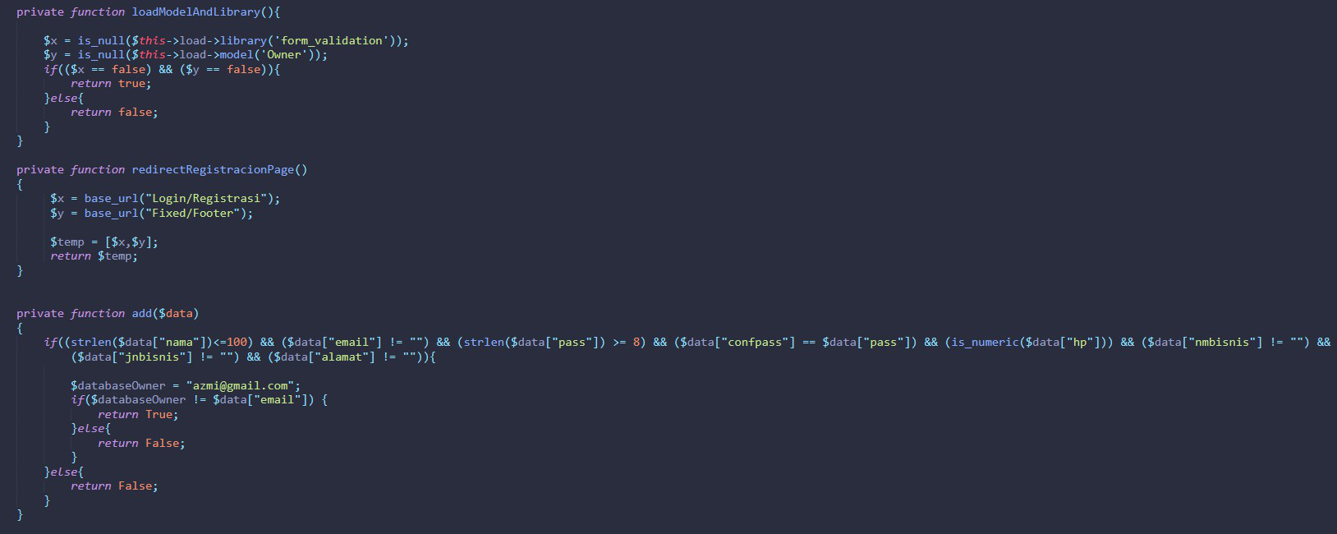
GAMBAR 9. Code Implementasi Junit Testing Registrasi.

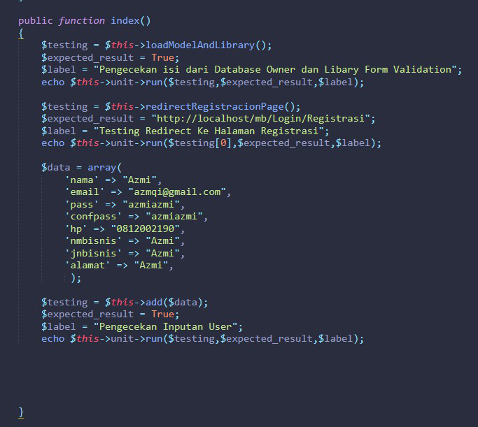
GAMBAR 10. Code percobaan pada data yang benar pada use case registrasi.
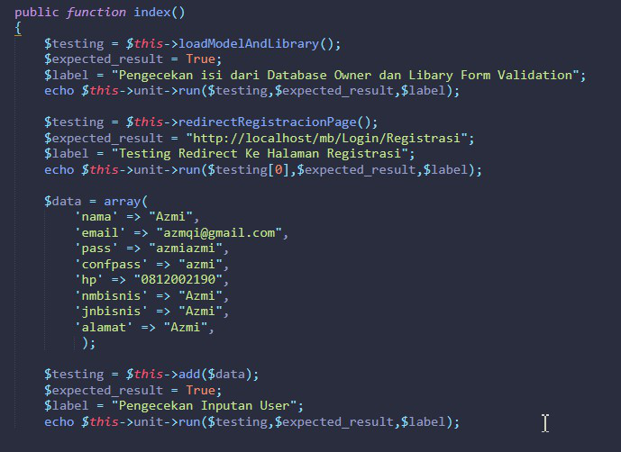
GAMBAR 11. Code percobaan pada data yang salah di use case registrasi.
- Screenshoot hasil pengujian JUnit
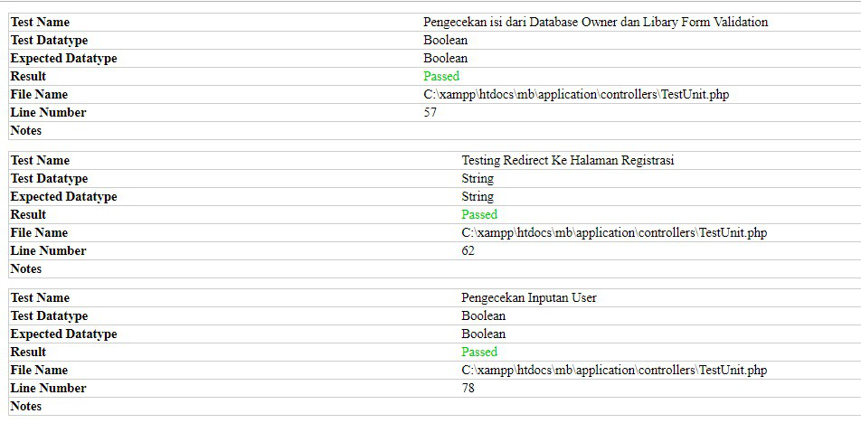
GAMBAR 12. Screenshot pada data yang benar pada use case registrasi.
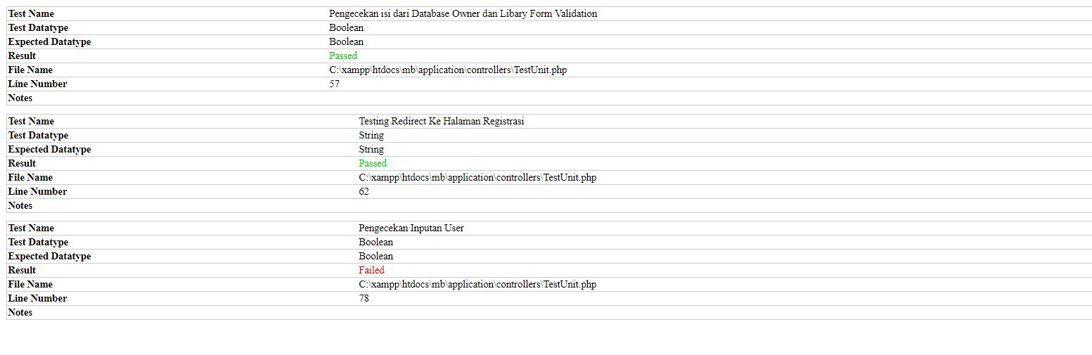
GAMBAR 13. Screenshot bila ada data yang salah pada use case registrasi.

Pengujian USE CASE
Pengujian Black Box pada setiap use case yang ada di perancangan sistem Monitoring Business

Pengujian DUPL-01 Login User
Pengujian login terbagi menjadi dua bagian diantaranya pendaftaran user baru dan penggecekan user yang telah terdaftar sebagai berikut :
Table 4. Pengujian Login User pada data normal.
USE CASE |  | Kasus dan Hasil Uji (Data normal)
USE CASE | Data Masukan | Yang diharapkan | Pengamatan |  | Kesimpulan
 | Username = nuzulaz  Password = rahasia(hasil pada lampiran) | Modal menampilkan halaman login dimana user harus memasukkan username dan password sesuai hak aksesnya | Dapat melakukan | [X | ] diterima
 | Password: rahasia(hasil pada lampiran) |  | pengisian data user | [ | ] ditolak
 |  |  | baru
 |  |  | Sesuai yang diharapkan
 | Klik tombol Login | Username dan Password terbaca, bila match dengan database maka user akan berada pada halaman landing page | Username dan password terisi | [X | ] diterima
 |  |  | Username dan Password di cek validasi nya | [ | ] ditolak
 |  |  | User berada di halaman login bila data yang diinputkan benar
 |  |  | Sesuai yang diharapkan
 | Klik tombol Login Owner (hasil pada lampiran) | Owner mengisi username dan password sesuai hak aksesnya sebagai Owner | Username dan password terisi | [X | ] diterima
 |  |  | Sesuai yang diharapkan | [ | ] ditolak
 | Klik tombol Login Cabang (hasil pada lampiran) | Cabang mengisi username dan password sesuai hak aksesnya sebagai Cabang | Username dan password terisi  Sesuai yang diharapkan | [X | ] diterima  [ ] Ditolak
Table 5. Pengujian Login User pada data salah.
Use CASE |  | Kasus dan Hasil Uji (Data salah:)
Use CASE | Data Masukan | Yang diharapkan | Pengamatan | Kesimpulan
 | Data Login User tidak terdaftar | Tidak Dapat login dan Menampilkan Popup “Login Gagal” | User tidak dapat login dan muncul Popup “login gagal” pada layar user | [ ] diterima
 |  |  |  | [X] ditolak
 |  |  | Sesuai yang diharapkan

Pengujian DUPL-02 Registrasi User
Berikut ini adalah tabel pengujian registrasi Owner dan Cabang baru :
Table 6. Pengujian Registrasi User pada data normal.
USE CASE |  | Kasus dan Hasil Uji (Data normal)
USE CASE | Data Masukan | Yang diharapkan | Pengamatan |  | Kesimpulan
 | - Nama Lengkap = Firdausi Nuzula Zamzami  - Email = nuzulaz@gmail.com | Form menampilkan data user baru untuk Owner dan Cabang, dimana data cabang di daftarkan oleh Owner | Dapat menginputkan data baru ke dalam sistem dan tersimpan pada database sistem | [X | ] diterima
 | - Password: rahasia(hasil pada lampiran)  - Konfirmasi Password : rahasia(hasil pada lampiran)  - No.Hp = 081234567891  - Nama Bisnis = Laundry Oke  - Jenis Bisnis = Jasa |  | Sesuai yang diharapkan | [ | ] ditolak
 | - Alamat = Sukabirus
Syarat :
- Nama Lengkap = maks panjangnya 100 karakter
- Email = unik, setiap user memiliki email yang berbeda 1 sama lain
- Password = min panjang karakternya 8
- Konfirmasi Password = harus match dengan password yang telah dimasukkan dan min panjang karakternya 8
- No.Hp = harus angka
 | Klik tombol register (hasil pada lampiran) | Data tersimpan di database Owner dan Cabang | Data Owner dan Cabang terisi | [X | ] diterima
 |  |  | Data Owner dan data Cabang yang didaftarkan oleh owner pun | [ | ] ditolak
 |  |  | tersimpan di sistem
 |  |  | Sesuai yang diharapkan
 | Klik link Sign In (hasil pada lampiran) | Sistem menampilkan modal login agar user bisa menggunakan sistem sesuai hak aksesnya | User dapat melakukan login sesuai username dan password yang telah didaftarkan | [X | ] diterima  [ ] ditolak

Table 7. Pengujian Registrasi User pada data salah.
Use CASE |  | Kasus dan Hasil Uji (Data salah:)
Use CASE | Data Masukan | Yang diharapkan | Pengamatan | Kesimpulan
 | Data yang dimasukkan tidak lengkap | Tidak dapat register dan assistance sistem menampilkan peringatan di field yang tidak diisi | Register gagal dan muncul peringatan pada field | [ ] diterima
 |  |  |  | [X] ditolak
 |  |  | Sesuai yang diharapkan

Pengujian DUPL-03 Memasukkan Data Keuangan ke Sistem
Berikut ini adalah tabel pengujian input data keuangan oleh cabang :
Table 8. Uji Memasukkan Data Keuangan ke Sistem pada data normal.
Use CASE |  | Kasus dan Hasil Uji (Data Normal)
Use CASE | Data Masukan | Yang diharapkan | Pengamatan | Kesimpulan
 | Data Keuangan : format csv dengan max_size adalah 100MB | Data keuangan siap diupload ke sistem | Data keuangan yang siap diupload terlampir di layar user | [X] diterima
 |  |  | Sesuai yang diharapkan | [ ] ditolak
 | Tombol Submit | Data keuangan tersimpan di database sistem dan Owner mendapatkan rekapan data keuangan dari cabang | Data Keuangan tersimpan dan Owner menerima data tersebut | [X] diterima  [ ] ditolak
Table 9. Pengujian Pendaftaran User Baru pada data salah.
Use CASE |  | Kasus dan Hasil Uji (Data salah:)
Use CASE | Data Masukan | Yang diharapkan | Pengamatan | Kesimpulan
 | Data yang dimasukkan tidak sesuai format atau ukuran melebihi 100MB | Tidak dapat mengupload file dan assistance sistem menampilkan peringatan di field browse yang tidak sesuai ketentuan | Data keuangan gagal diupload dan tampil peringatan pada field browse | [ ] diterima
 |  |  |  | [X] ditolak
 |  |  | Sesuai yang diharapkan

Pengujian DUPL-04 Kelola Data Owner
Berikut ini adalah tabel pengujian Read, Delete and Update yang dapat dilakukan oleh Owner :
Table 10. Uji Kelola Data Owner pada data owner.
Use CASE |  | Kasus dan Hasil Uji (Data Normal)
Use CASE | Data Masukan | Yang diharapkan | Pengamatan | Kesimpulan
 | Klik Tombol Edit  - No.Hp = 081678912345  - Alamat = Sukapuraa | Halaman menampilkan data user yang akan diedit untuk data Owner dan Cabang | Dapat mengedit data owner dan cabang ke dalam sistem dan tersimpan pada database sistem | [X] Diterima  [ ] Ditolak
 | Syarat :  - No.Hp = harus angka |  | Sesuai yang diharapkan
 | Klik Tombol Hapus  - Cabang = Laundry Oke Cabang Sukabirus | Halaman menampilkan data cabang yang akan dihapus oleh owner | Dapat menghapus data cabang yang diinginkan oleh owner dan tersimpan ke database perubahannya | [X] Diterima
 |  |  | Sesuai yang diharapkan | [ ] Ditolak
 | View data owner | Halaman menampilkan seluruh data owner dan data cabang yang dikelolanya | Dapat menampilkan data owner dan data cabang yang dikelolanya | [X] Diterima  [ ] Ditolak
Table 11. Pengujian Kelola Data Owner pada data salah.
Use CASE |  | Kasus dan Hasil Uji (Data salah:)
Use CASE | Data Masukan | Yang diharapkan | Pengamatan | Kesimpulan
 | Mengedit data No.Hp yang tidak sesuai dengan ketentuan | Data tidak terupdate dan assistance sistem menampilkan peringatan di field yang tidak diisi | Data yang diedit gagal disimpan dan muncul peringatan pada field | [ ] diterima  [X] Ditolak
 |  |  | Sesuai yang diharapkan

Pengujian DUPL-05 Kelola Data Cabang
Berikut ini adalah tabel pengujian Read and Update yang dapat dilakukan oleh Cabang :
Table 12. Pengujian Kelola Data Cabang pada data normal.
Use CASE |  | Kasus dan Hasil Uji (Data Normal)
Use CASE | Data Masukan | Yang diharapkan | Pengamatan | Kesimpulan
 | Klik tombol edit  Lokasi = Dayeuhkolot | Halaman menampilkan data cabang yang akan diedit | Dapat mengedit data cabang ke dalam sistem dan tersimpan pada database sistem | [X] Diterima  [ ] Ditolak
 |  |  | Sesuai yang diharapkan
 | View data cabang | Halaman menampilkan seluruh data cabang | Dapat menampilkan data cabang | [X] Diterima  [ ] Ditolak
Table 13. Pengujian Kelola Data Cabang pada data salah.
Use CASE |  | Kasus dan Hasil Uji (Data salah:)
Use CASE | Data Masukan | Yang diharapkan | Pengamatan | Kesimpulan
 | Mengedit data Lokasi yang tidak sesuai dengan ketentuan | Data tidak terupdate dan assistance sistem menampilkan peringatan di field yang tidak diisi | Data yang diedit gagal disimpan dan muncul peringatan pada field | [ ] diterima
 |  |  |  | [X] ditolak
 |  |  | Sesuai yang diharapkan

Pengujian DUPL-06 Kelola Arus Kas
Berikut ini adalah tabel pengujian Create and Update yang dapat dilakukan oleh Owner :
Table 14. Pengujian Kelola Arus Kas pada data normal.
Use CASE |  | Kasus dan Hasil Uji (Data Normal)
Use CASE | Data Masukan | Yang diharapkan | Pengamatan | Kesimpulan
 | Klik kelola  - Pemasukan = Rp. 20.000.000  - Sumber Pemasukan = Jasa Laundry 20000 kg  - Pengeluaran = Rp 6.000.000  - Tujuan Pengeluaran = Biaya Operasional  - Kas = RP 6.000.000 | Halaman menampilkan data keuangan yang akan diedit | Dapat mengedit data keuangan dan tersimpan pada database sistem | [X] Diterima  [ ] Ditolak
 | - Tanggal = 12-10-2019 |  | Sesuai yang diharapkan
Syarat :
Pemasukan, pengeluran,kas = berupa data dalam bentuk rupiah(angka)
- Tanggal = Dalam format DD-MM-YYYY

 | Memasukkan saran  Syarat :  - Saran = panjang maks 255 karakter dan harus huruf | Owner menginputkan saran sesuai data keuangan yang telah dikelola | Owner memberi saran ke setiap cabangnya | [X] Diterima  [ ] Ditolak
 | Klik Submit | Saran tersimpan didatabase sistem | Saran tersimpan di database dan diterima oleh cabang yang dituju | [X] Diterima  [ ] Ditolak
Table 15. Pengujian Kelola Arus Kas pada data salah.
Use CASE |  | Kasus dan Hasil Uji (Data salah:)
Use CASE | Data Masukan | Yang diharapkan | Pengamatan | Kesimpulan
 | Mengedit data keuangan yang tidak sesuai dengan ketentuan | Data tidak terupdate dan assistance sistem menampilkan peringatan di field yang tidak diisi | Data yang diedit gagal disimpan dan muncul peringatan pada field | [ ] diterima
 |  |  |  | [X] ditolak
 |  |  | Sesuai yang diharapkan
 | Memberikan saran tidak sesuai dengan ketentuan seperti melebihi 255 karakter atau bukan huruf | Saran tidak akan dikirim oleh sistem dan assistance sistem menampilkan peringatan pada fild teks area tersebut | Saran tidak tersimpan didatabase dan muncul peringatan pada teks area | [ ] diterima
 |  |  | Sesuai yang diharapkan | [X] ditolak

Pengujian DUPL-07 Lihat Hasil
Berikut ini adalah tabel pengujian Read yang dapat dilakukan oleh Cabang :
Table 16. Pengujian Lihat Hasil pada data normal.
Use CASE |  | Kasus dan Hasil Uji (Data Normal)
Use CASE | Data Masukan | Yang diharapkan | Pengamatan | Kesimpulan
 | Data statistik : data keuangan yang digenerate menjadi grafik | Halaman menampilkan grafik keuangan setiap bulan di masing-masing cabang | Dapat melihat data keuangan dalam bentuk grafik yang ada di setiap cabangnya, dan di representasikan dalam bar chart perubahan keuangan tiap bulannya | [X] Diterima  [ ] Ditolak
 |  |  | Sesuai yang diharapkan

USER ACCEPTANCE TEST
Tabel 3 Pengujian Pendaftaran User Baru
USER | Use Case Yang Diuji | Tanggal Pengujian | Hasil Pengujian | Komentar
Owner | Kelola Data Owner | 1-12-2019 | Berhasil CRUD pada data owner | Sesuai dengan yang akan diCRUD kan
Owner dan Cabang | Login | 30-10-2019 | Berhasil login sesuai hak aksesnya | Sesuai dengan hak asesnya sebagai user
Owner | Registrasi | 31-10-2019 | Berhasil mendaftarkan data owner dan cabang sesuai bisnis yang dimiliki oleh owner | Sesuai dengan data yang dibutuhkan oleh user dalam menggunakan sistem
Owner | Kelola Arus Kas | 13-11-2019 | Berhasil mengedit data keuangan dan memasukkan saran untuk setiap cabangnya berdasarkan data keuangannya | Sesuai dengan data yang akan dirubah dan masukkan saran sesuai dengan cabang yang dituju
Owner | Lihat Hasil | 26-11-2019 | Berhasil menampilkan statistik data keuangan yang diperoleh setiap bulannya di masing-masing cabang | Sesuai, dimana data statistik berdasarkan data keuangan di setiap cabangnya
Cabang | Kelola Data Cabang | 1-12-2019 | Berhasil mengedit data cabang yang telah di inputkan oleh Owner | Sesuai dengan data yang akan dirubah pada data cabang
Cabang | Input Data Keuangan | 31-10-2019 | Berhasil menginputkan data keuangan ke sistem | Sesuai, dimana data keuangan yang diinputkan berformat csv dan masuk ke database keuangan

Kesimpulan Pengujian
(Berisi laporan dari pengujian yang telah dilakukan, dengan menyampaikan informasi status dari setiap fungsional yang diuji apakah telah berhasil/tidak)
Kelas Uji | Butir Uji | Kesimpulan pengujian
Login User | Login User (kasus Uji : Data Normal) | Diterima
 | Login User (kasus Uji : Data Salah) | Ditolak
Registrasi User | Registrasi User (kasus Uji : Data Normal) | Diterima
Registrasi User | Registrasi User (kasus Uji : Data Salah) | Ditolak
Memasukan Data Keuangan ke Sistem | Input Data Keuangan (kasus Uji : Data Normal) | Diterima
Memasukan Data Keuangan ke Sistem | Input Data Keuangan (kasus Uji : Data Salah) | Ditolak
Kelola Data Owner | Kelola data owner (kasus Uji : Data Normal) | Diterima
Kelola Data Owner | Kelola data owner (kasus Uji : Data Salah) | Ditolak
Kelola Data Cabang | Kelola data cabang (kasus Uji : Data Normal) | Diterima
Kelola Data Cabang | Kelola data cabang (kasus Uji : Data Salah) | Ditolak
Kelola Arus Kas | Kelola arus kas (kasus Uji : Data Normal) | Diterima
Kelola Arus Kas | Kelola arus kas (kasus Uji : Data Salah) | Ditolak
Lihat Hasil | Lihat Hasil (kasus Uji : Data Normal) | Diterima

Lampiran

Pengujian OOMetric

Class Registrasi Controller
- Weighted Method for Class = 3
- Number of Children = 1
- Depth Inheritance Tree = 0
- Response for a Class = 1

Class Input Data Keuangan Controller
- Weighted Method for Class = 4
- Number of Children = 1
- Depth Inheritance Tree = 0
- Response for a Class = 1

Class Kelola Arus Kas Controller
- Weighted Method for Class = 3
- Number of Children = 1
- Depth Inheritance Tree = 0
- Response for a Class = 1

Class Kelola Data Cabang Controller
- Weighted Method for Class = 4
- Number of Children = 1
- Depth Inheritance Tree = 0
- Response for a Class = 1

Class Kelola Data Owner Controller
- Weighted Method for Class = 3
- Number of Children = 1
- Depth Inheritance Tree = 0
- Response for a Class = 1

Class Landing Cabang Controller
- Weighted Method for Class = 1
- Number of Children = 1
- Depth Inheritance Tree = 0
- Response for a Class = 1

Class Landing Controller
- Weighted Method for Class = 5
- Number of Children = 1
- Depth Inheritance Tree = 0
- Response for a Class = 1

Class Landing Owner Controller
- Weighted Method for Class = 2
- Number of Children = 1
- Depth Inheritance Tree = 0
- Response for a Class = 1

Class Lihat Hasil Controller
- Weighted Method for Class = 4
- Number of Children = 1
- Depth Inheritance Tree = 0
- Response for a Class = 1

Class Arus kas
- Weighted Method for Class = 3
- Number of Children = 1
- Depth Inheritance Tree = 0
- Response for a Class = 1

Class Cabang
- Weighted Method for Class = 7
- Number of Children = 1
- Depth Inheritance Tree = 0
- Response for a Class = 1

Class Keuangan
- Weighted Method for Class = 8
- Number of Children = 1
- Depth Inheritance Tree = 0
- Response for a Class = 1

Class Laba Rugi
- Weighted Method for Class = 2
- Number of Children = 1
- Depth Inheritance Tree = 0
- Response for a Class = 1

Class Owner
- Weighted Method for Class = 3
- Number of Children = 1
- Depth Inheritance Tree = 0
- Response for a Class = 1

